深圳市卫生健康能力建设和继续教育中心

招标文件

项目名称：红十字救护员培训教具采购
项目编号：SZCBCEC-2022-1
采购人：深圳市卫生健康能力建设和继续教育中心

日期：2021年1月

目 录
第一章 投标邀请书 3
第二章 投标人须知 4
第三章 投标文件的编制 5
第四章 项目需求 7
第五章 投标文件格式 9

第一章 投标邀请书
因我中心培训业务需要，现根据《深圳经济特区政府采购条例》及《深圳经济特区政府采购条例实施细则》的有关规定，就红十字救护员培训教具采购采购项目组织内部招标，邀请符合资质要求并能提供货物及相关服务的投标人参加投标。

一、采购项目内容：详见招标文件及附件
二、采购项目预算金额（即最高限价）：人民币拾玖万元整(￥190000.00元)。
三、邀请投标的资格要求：
1、投标人必须是在中华人民共和国境内注册、具有合法经营资格的独立法人单位；
2、本项目不接受联合体投标，不允许分包。
四、评标办法：合理最低价评分法。
五、获取招标文件方法：
1、深圳市卫生健康能力建设和继续教育中心501室;
2、中心网站通知公告栏下载
六、投标文件递交截止时间：2022年1月19日17：00（北京时间），逾期送达或不符合投标规定的投标文件不予接收。
七、开标时间（暂定）：2022年1月20日9：30（北京时间）。
八、投标文件递交及开标地点：深圳市罗湖区田贝一路21号大院4号楼501
九、中标结果公示及联系方式：
中标结果将在中心网站或五楼公告栏公示，公示期3天。
联系人：韩毅 电话：0755-82330914

深圳市卫生健康能力建设和继续教育中心
2022年1月14日

第二章 投标人须知
本章节是本次招标文件(含招标文件的澄清、答疑、补充文件等)中涉及的所有废标条款的摘要。除出现以下情形和招标文件规定的其他废标情况外，投标文件的其他任何情形均不得作废标处理。招标文件中有关废标条款的阐述与本章节不一致的，以本章节内容为准。
1、有关无效标的情形（开标时审查）：
① 在招标文件规定的投标截止时间以后送达的或者未送达指定地点的；
② 未按照规定密封、标记的；
③ 未按照规定加盖投标人印章的；
2、有关废标的情形（评标时审查）：
① 投标文件未提供投标总报价无法确认的；
② 投标文件的签署不符合本招标文件投标须知第16条的规定的；
③ 投标人递交两份或多份内容不同的投标文件，或在一份投标文件中对同一招标项目报有两个或多个报价，且未声明哪一个有效（招标文件规定允许提交备选投标方案的除外）；
④ 投标人以他人的名义投标或出现串通投标、弄虚作假投标嫌疑的：投标文件中载明的项目管理人员与本招标项目其他投标人的投标文件载明的相关人员中为同一人的；或两家及以上的投标文件有明显雷同，有围标串标嫌疑的；
⑤ 投标人资质要求不符合本招标文件规定要求，未通过资格符合性审查的；
⑥ 投标文件中存在明显不符合商务要求、技术规范、技术标准的内容的（“★”项指标不响应或不满足），未通过商务、技术符合性审查的；
⑦ 组成联合体投标的，投标文件未附联合体投标协议；
⑧ 投标文件附有采购人不能接受的条件的；
⑨ 投标人拒不按照要求对投标文件进行澄清、说明、补正的；
⑩ 投标报价超过最高限价或低于合理成本价；
3、有关落实深圳市政府采购优惠政策：
① 投标人可以提供中小企业声明函的（需经评标委员会审核符合采购类别），价格排名计算时按下浮5%计算；
② 投标人属于监狱企业的，价格排名计算时按下浮5%计算；

第三章、投标文件的编制

1、投标文件编写的要求、语言及计量单位
1）投标人应仔细阅读招标文件的所有内容，按招标文件的要求提供投标文件，并保证所提供的全部资料的真实性，以使其投标对招标文件做出实质性响应。否则，其投标可能被拒绝。
2）投标文件版面清晰、整洁，模糊不清者以缺项对待。
3）投标人提交的投标文件以及投标人和采购人就有关投标的所有来往函电均应使用中文书写。对于任何非中文的资料，都应提供中文翻译本，在解释时以翻译本为。
4）在投标文件中以及所有投标人与采购人的往来文件中均应使用中华人民共和国法定计量单位。
2、投标文件构成
a）法定代表人证明书
b）法人授权委托书；
c）开标一览表；
d）投标人情况介绍；
e）项目管理主要技术和售后服务人员情况表
f）货物说明一览表；
g）投标人认为需补充的资料
3、投标文件的编写
1）投标人必须对招标文件的每一项要求给予实质性、唯一的响应。否则，其投标将被拒绝。
2）投标人所提供的产品说明书或国家权威机构出具的检测报告等资料，必须能够反映投标人在投标文件中建议的指标，否则可能影响投标人的投标优势。
3）投标文件和来往函件用中文书写，除非“技术规格”中另有规定。计量单位应使用国际单位。
4）提交的投标文件、图纸、技术文件和资料,应提交中文本, 国外厂商如提交英文本时应附中文详译本, 并以中文本为准。
4、投标报价和货币
1）投标报价应按招标文件所附的格式要求进行报价，如无特别说明，投标货币均为人民币。
2）投标项目不得重复报价，投标人所报的投标价格在合同执行期间是固定不变的，以可调整的投标价格提交的投标文件将视为未实质性响应，其投标文件可能被拒绝。
3） 国产货物及其有关服务的报价应包括要向中华人民共和国政府缴纳的增值税或其他税等。
4）在中华人民共和国境内提供的进口货物及其有关服务的报价应包括要向中华人民共和国政府缴纳的关税、增值税和其他税等。
5）投标人在报价中的单价均为综合单价，应包括货物运至合同指定地点的运输费、装卸费、安装施工、利润、税金和保险金等的全部费用。
5、投标有效期
1）投标文件从开标之日起，投标有效期为90天。
6、投标文件的编制
投标文件应严格按招标文件“投标文件格式”中要求的格式逐一填写，并按规定顺序编排和装订成册。投标人不得短交或留空招标文件中要求填写或提交的资料。
7、投标文件的签署
1）投标文件分别准备1份正本和1份副本，在每一份投标文件上要明确注明“正本”或“副本”字样，同时注明项目名称、投标人名称等；若正本和副本有差异，以正本为准。
2）投标文件正本须打印并按招标文件规定的要求，由投标人法定代表人或其委托代理人（具有法定代表人签署的授权书）签字并加盖公章。投标文件的副本可采用正本的复印件。
8、投标文件的密封和标记
1）投标人应将投标文件“正本”和“副本”分别装订订成一册，统一封装在一个包内，并在封面标明项目名称、投标人名称、联系方式等字样。
2）投标文件应由专人送交，投标人应将投标文件按规定进行密封和标记后，按投标邀请书中注明的地址在投标截止时间前送达。
9、开标与评标
投标截止时，如前来投标的投标人少于三家，采购单位有权宣布此次招标无效，重新招标。
10、评标委员会
采购人根据有关招标投标法律法规及招标采购货物的特点，依法组建评标委员会，其成员由需求部门及及技术等组成，成员人数为三人(含三人)以上单数。
11、评标和定标
符合要求的受邀投标人最低价中标。
12、关于评标结果公示
根据《深圳经济特区政府采购条例实施细则》第四十四条，招标单位应当在发出中标通知书之前，将中标结果进行公示，涉及国家秘密和商业秘密的内容除外。公示时间不少于三日，公示应当包括以下内容：
（一）确定的中标供应商及价格；
（二）法律、法规和规章规定的其他内容。

第四章 项目需求
- 项目概况

我中心为深圳市红十字会人道传播及教育基地，基地承担传播红十字精神、开展红十字救护员培训及考核认证工作，红十字救护员培训内容有红十字运动知识、应急救护概述、心肺复苏技术（CPR）、自动体外除颤器（AED）、创伤救护技术、危重急症的现场救护等，每位参加培训的学员需发急救包一个，内含培训所需的教具。
- 货物清单（列明单价、数量、参数要求、相关配套服务等）
序号 | 货物名称 | 规格 | 单价（元） | 数量 | 单位 | 参考图片 | 参数
1 | 急救包 | - 棉布三角巾（1个）  - 氨纶皱纹弹性带  7.5MM*450MM（1个）  - 消毒纱布（1片）  - 呼吸面膜（1包）  - 橡胶手套（1双） | 19 | 10000 | 套 | 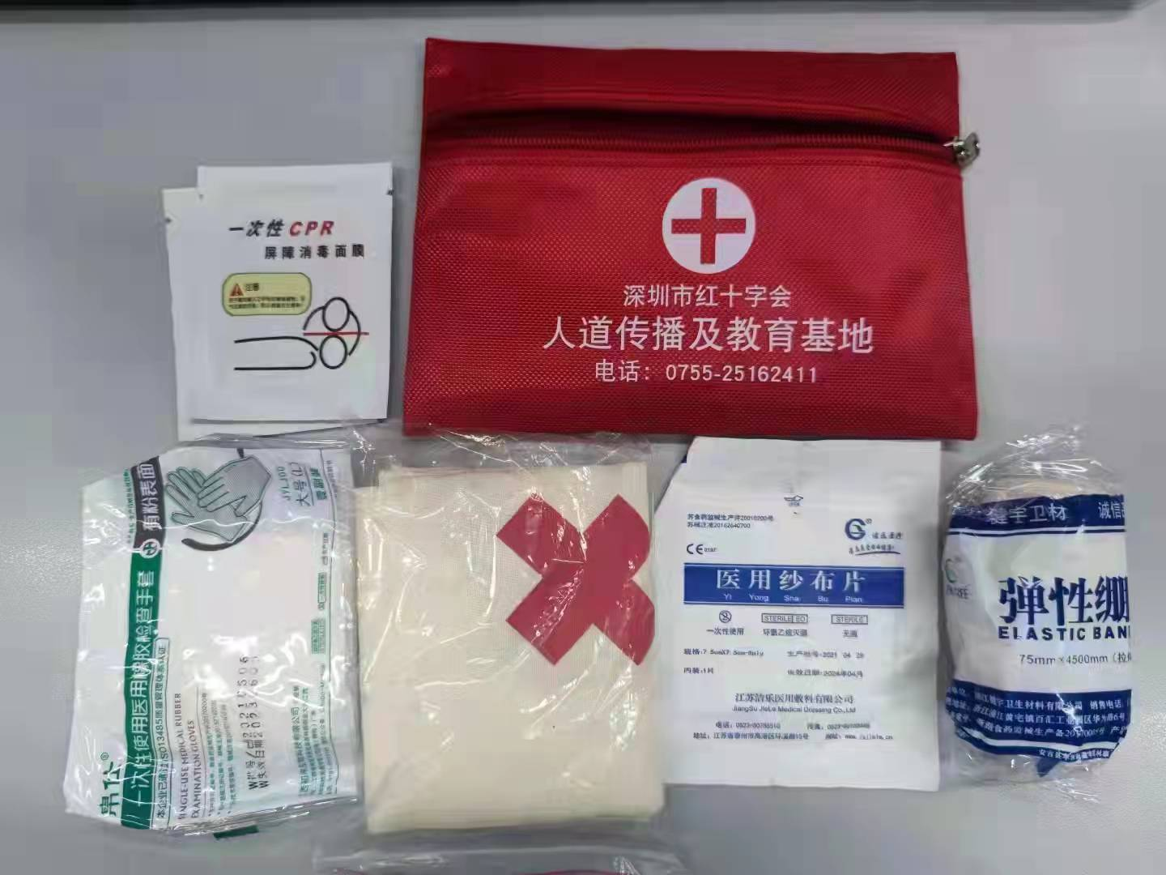 | 1、急救包是装有急救用品及消过毒的纱布、绷带等的小包，在人们出现意外情况下应急使用的救援物品。根据不同的环境和不同的使用对象，可以分为不同的类别。使用急救包可以更好普及公众卫生应急知识及技能，提高公众的自救互助能力，加强对突发事件的应对措施，  2、急救包软包：19*14*0.5牛津布且印有：深圳市红十字会人道传播及教育基地、电话。  3、呼吸面罩：29*19/PVC薄膜  4、棉布三角巾：纯棉/90*90*130  5、氨纶皱纹弹性带：纯棉/7.5mm*450mm  6、橡胶手套：乳胶、有粉、光面/大号  7、消毒纱布片：7.5*7.5-8ply
- 交货期限

2022年3月30日前
- 商务要求
- 项目中标，合同签订后，中标人提供供货清单、货物样品和供货承诺函（见附件），采购人验收后在5个工作日内付100%合同款。
- 货物根据采购人的需求分批供货。

附件：

供货承诺函
深圳市卫生健康能力建设和继续教育中心：
我方已中标贵单位“红十字救护员培训教具采购项目”，我方特向贵中心作出以下供货承诺：
一、我司收到货款后，可以随时根据采购人的需求发货。
二、我司承诺所提供货物质量符合招标文件约定的要求，如产品质量出现问题，在3个工作日内补发。
三、如贵中心因业务需要增加采购货物数量，我司承诺按中标单价签订补充协议并供货。

中标人：
日期：

第五章 投标文件格式

法定代表人证明书（参考备用）

同志，现任我单位 职务，为法定代表人，特此证明。
有效日期： 签发日期： 单位： （盖章）
附：代表人性别： 年龄： 工作证号码：
营业执照号码： 经济性质：
主营（产）：
兼营（产）：
进口物品经营许可证号码：
主营：
兼营：
说明：1、法定代表人为企业事业单位、国家机关、社会团体的主要行政负责人。
2、内容必须填写真实、清楚，涂改无效，不得转让、买卖。

投标应答文件签署授权委托书

本授权委托书声明：我 （姓名）系 （供应商名称）的法定代表人，现授权委托 （姓名）为我公司签署本项目已递交的投标应答文件的法定代表人的授权委托代理人，代理人全权代表我所签署的本项目已递交的投标应答文件内容我均承认。

代理人无转委托权，特此委托。
代理人： 性别： 年龄：
身份证号码： 职务：
供应商：
法定代表人：
授权委托日期： 年 月 日

开标一览表

序号 | 货物名称 | 配置明细 | 数量 | 综合单价（元） | 合计 | 备注
1
2
3
4
5
6
7
8
9
10
20
投标总金额小写：
金额大写：

1、投标人如果需要对报价或其它内容加以说明，可在备注栏填写；
2、此表必须经法定代表人或法定代表授权委托人签名并加盖公章；
3、不得填报有选择性报价方案（如有优惠折扣声明，请在此表“备注”栏中列出，最终以优惠后的“投标总金额”填报，并以此为准。除此以外不再接受降价函或其他形式的优惠声明）；
4、如因投标人填写有误责任由投标人自负。

投标人名称： （加盖公章）
法定代表人或其委托的全权代表：
日期：2018年 月 日

投标人情况介绍
（一）供应商一览表
序号 | 项 目 | 内容及说明 | 备注
一 | 营业执照 |  | 提供扫描件
1 | 注册年度及注册编号
2 | 注册资金（万元）
3 | 经营场所
4 | 有效期
二 | 其它证书  代理 |  | 提供扫描件
1
2 |  | ……

（二）供应商资格证明文件
提供招标公告和评标信息中关于投标人资格要求的相关资格证明文件

项目管理主要技术和售后服务人员情况表

姓名 | 部门和职务 | 主要服务工种 | 职称 | 主要经验及近三年承担过的项目
售后服务部门人数
办公地点
办公电话
注：此表可延长。

投标人名称： （加盖公章）
法定代表人签名（或其委托的全权代表人）：
日期：2018年 月 日

货物说明一览表

货物名称 | 规格及型号 | 数量 | 备注
注：此表可延长
投标人名称： （加盖公章）
法定代表人签名（或其委托的全权代表人）：
日期：2018年 月 日

